Zmysły
– zabawa badawcza, poznawanie otoczenia różnymi zmysłami.
Dziecko bierze udział w doświadczeniach, w których posługuje się różnymi zmysłami z wyjątkiem wzroku (oczy zostają przewiązane opaską).
Pierwszym doświadczeniem jest przejście przez tunel zrobiony np. z krzeseł lub innych elementów. Dziecko z zawiązanymi oczami próbuje przedostać się przez tunel, wyczuwając ciałem, dłońmi wszystkie zakręty.
W kolejnej zabawie podąża za głosem rodzica, który, szepcząc, porusza się wolno po sali.
Następna zabawa polega na poruszaniu się po sali śladem zapachu. Najpierw rodzic daje dziecku powąchać przedmiot wydzielający silny zapach, np. laskę wanilii, zapach do ciast lub pasek papieru skropiony perfumami. Następnie chodzi z kadzidełkiem po pomieszczeniu, a dziecko próbuje iść za zapachem.
Po zabawach dziecko dzieli się swoimi spostrzeżeniami z rodzicem.

Cel – dziecko: bada umiejętność orientowania się w otoczeniu za pomocą różnych zmysłów
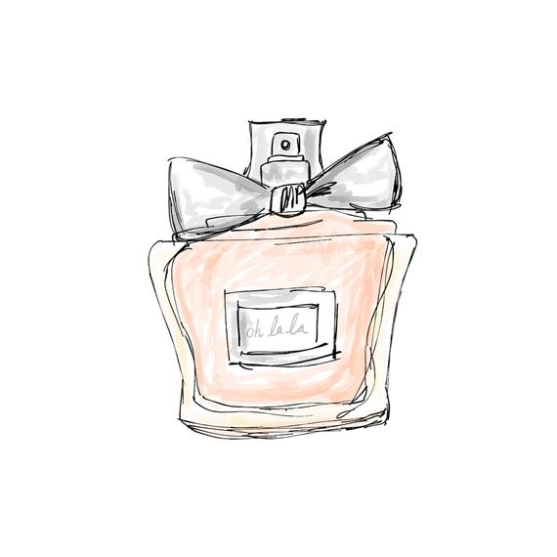
Pomoce: opaski na oczy, laska wanilii, zapach do ciasta lub pasek papieru skropiony perfumami, krzesła lub inne przedmioty wyznaczające tunel.

